МИНИСТЕРСТВО НАУКИ И ВЫСШЕГО ОБРАЗОВАНИЯ

РОССИЙСКОЙ ФЕДЕРАЦИИ

ФЕДЕРАЛЬНОЕ ГОСУДАРСТВЕННОЕ БЮДЖЕТНОЕ

ОБРАЗОВАТЕЛЬНОЕ УЧРЕЖДЕНИЕ ВЫСШЕГО ОБРАЗОВАНИЯ

«ОРЛОВСКИЙ ГОСУДАРСТВЕННЫЙ УНИВЕРСИТЕТ

ИМЕНИ И.С. ТУРГЕНЕВА»

Кафедра информационных систем

**ТИПОВОЙ РАСЧЕТ**

по дисциплине: «Экономико-математические методы»

Вариант № 1, 1, 2

Выполнил: Шорин В.Д. Шифр: 171406

Институт приборостроения, автоматизации и информационных технологий

Направление: 09.03.04 «Программная инженерия»

Группа: 71ПГ

Проверила: Савина О.А.

Отметка о зачете:

Дата: «____» __________ 2019 г.

Орел, 2019 г.

**Задание 1.**

Исследователь-естествоиспытатель в результате наблюдения за неким явлением получил статистические данные о зависимости величины *Y* от величины *X* (таблица 2.5).

Таблица 2.5

|  |  |  |  |  |  |  |  |  |  |  |  |  |  |  |  |
| --- | --- | --- | --- | --- | --- | --- | --- | --- | --- | --- | --- | --- | --- | --- | --- |
| Переменные | Статистические данные | | | | | | | | | | | | | | |
| X | 110 | 120 | 140 | 180 | 190 | 200 | 220 | 240 | 260 | 280 | 300 | 320 | 340 | 360 | 400 |
| Y | 1870 | 1900 | 2011 | 2100 | 2210 | 2182 | 2310 | 2534 | 2600 | 2756 | 3187 | 3482 | 4170 | 4888 | 6403 |

Оцените степень связи между двумя величинами. Выявите вид зависимости и постройте уравнение регрессии на основе представленной информации. рассчитайте коэффициент линейной парной корреляции и среднюю относительную ошибку, отразите исходные данные и полученную зависимость на графиках.

**Решение:**

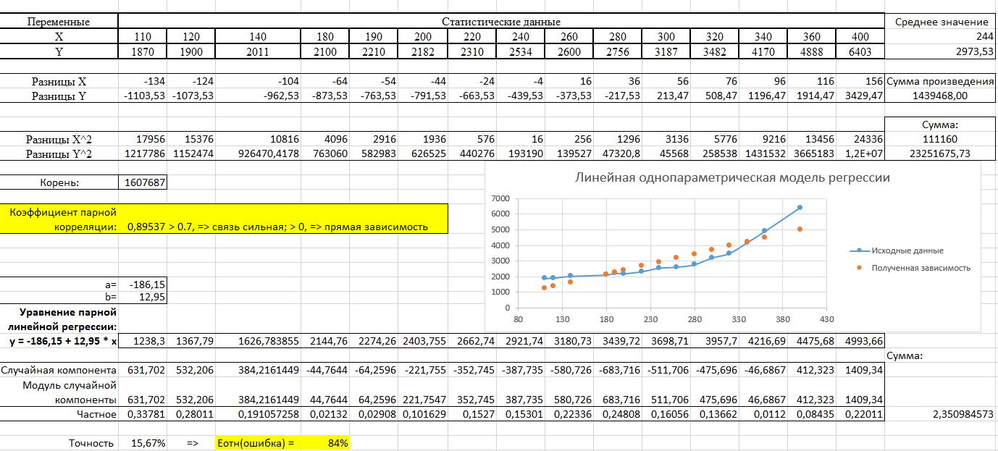

**Задание 2.**

Постройте матрицу игры, проверьте наличие седловой точки. Если она имеется, определите оптимальные стратегии игроков и цену игры.

|  |  |  |  |
| --- | --- | --- | --- |
| 4 | 3 | 2 | 3 |
| 9 | 5 | 4 | 7 |
| 6 | 1 | 2 | 5 |

Решение:

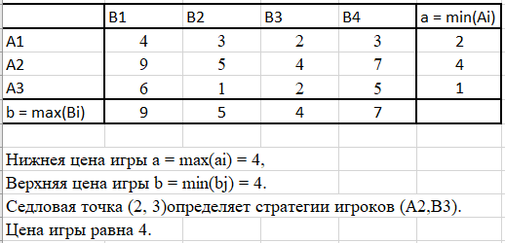

**Задание 3.**

Крупной промышленной компании предстоит решить вопрос: какой из двух инновационных проектов - проект А или проект В - принять к реализации?

Объективных количественных критериев для сравнения предложить не удалось.

Было принято решение об использовании метода экспертных оценок.

Четыре эксперта оценили по 10-балльной каждый из девяти предложенных критериев отбора с точки зрения их важности для успеха проекта (таблица 1). Затем проекты А и В были оценены с точки зрения соответствия каждому из критериев (таблица 2).

По данным таблицы 1 определите относительный вес каждого из десяти критериев.

По данным таблицы 2 для проектов определите групповую оценку каждого фактора на основе использования средней арифметической.

Рассчитайте интегральные оценки проектов А и В (с учетом относительных весов «факторов успеха»). Посоветуйте руководству компании, какой из проектов принять к реализации.

Таблица 1 - Оценка экспертами важности «факторов успеха»

|  |  |  |  |  |
| --- | --- | --- | --- | --- |
| Факторы | Экспертные оценки | | | |
|  | 1-ый | 2-ой | 3-ий | 4-ый |
| 1. Соответствие долгосрочным целям компании | 6 | 8 | 4 | 6 |
| 2. Размер необходимых инвестиций | 8 | 8 | 6 | 6 |
| 3. Потенциальный размер прибыли | 10 | 9 | 8 | 10 |
| 4. Степень риска | 6 | 4 | 8 | 9 |
| 5. Наличие необходимых научно-технических кадров | 8 | 9 | 7 | 9 |
| 6. Необходимость технологических изменений | 6 | 5 | 6 | 7 |
| 7. Потребность в дополнительных |  |  |  |  |
| производственных мощностях | 5 | 8 | 6 | 6 |
| 8. Соответствие экологическим нормам | 5 | 8 | 6 | 5 |
| 9. Реакция общественности на осуществление проекта | 3 | 6 | 6 | 4 |

Таблица 2 - Оценки, выставленные экспертами проектам А и В

|  |  |  |  |  |  |  |  |  |
| --- | --- | --- | --- | --- | --- | --- | --- | --- |
| Фактор | Оценки | | | | | | | |
|  | Проект А | | | | Проект В | | | |
|  | 1-ый | 2-ой | 3-ий | 4-ый | 1-ый | 2-ой | 3-ий | 4-ый |
| 1 . Соответствие долгосрочным целям |  |  |  |  |  |  |  |  |
| компании | 8 | 7 | 5 | 6 | 9 | 10 | 8 | 8 |
| 2. Размер необходимых инвестиций | 5 | 5 | 7 | 6 | 5 | 4 | 3 | 5 |
| 3. Потенциальный размер прибыли | 9 | 10 | 8 | 9 | 6 | 8 | 7 | 7 |
| 4. Степень риска | 4 | 6 | 6 | 4 | 8 | 6 | 10 | 8 |
| 5. Наличие необходимых научно- |  |  |  |  |  |  |  |  |
| технических кадров | 6 | 4 | 8 | 7 | 6 | 5 | 6 | 7 |
| 6. Необходимость технологических |  |  |  |  |  |  |  |  |
| изменений | 7 | 5 | 8 | 5 | 6 | 7 | 6 | 8 |
| 7. Потребность в дополнительных  производственных мощностях | 7 | 7 | 6 | 6 | 4 | 6 | 6 | 8 |
| 8. Соответствие экологическим нормам | 9 | 10 | 9 | 9 | 8 | 7 | 6 | 6 |
| 9. Реакция общественности на  осуществление проекта | 9 | 8 | 9 | 6 | 3 | 4 | 6 | 6 |

Решение:

По таблице 1.

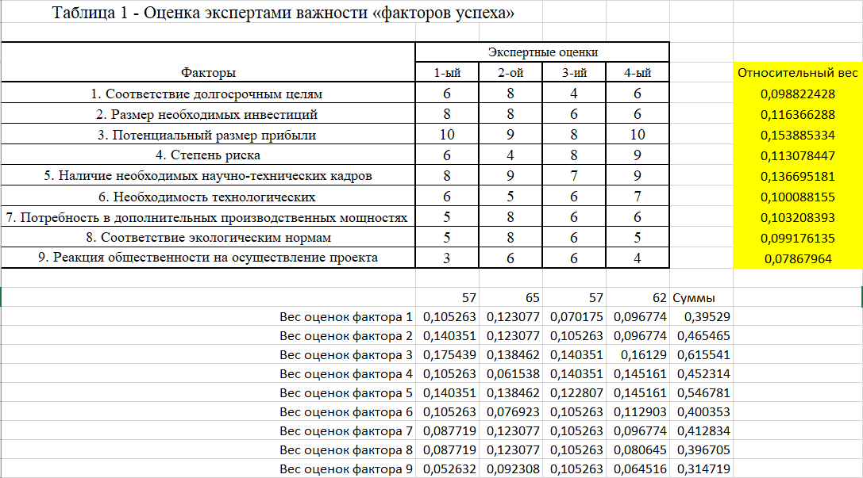

По таблице 2.

